**Introduction to Computer Science**

**Homework 2**

**沙行勉教授**

**Due Date: 10am, Oct.15, 2018 （除了特别题）**

The TA of this course is Mr. 刘帅 He will help out the course. His cell phone number is 18817921077, QQ 450062084 ,email [450062084@qq.com](mailto:450062084@qq.com). If you have any question, please feel free to ask him. **Do not copy others, or you will get punished. If you allow other students to copy your report, you will be punished as well.**

**PUT DOWN YOUR NAME and EMAIL ADDRESS IN YOUR REPORT.** tThe Filename of your report should be HOMEWORK N_your name_your Student ID, where N is the homework number, for example, *1_XiaoMing_2018XXXX*. Then send your report to TA. **你可以用中文来回答问题。**

**请同学阅读完第一章和第二章的前面。这不是准备高考，你已经是大学生了，要自己学习知识，当作有趣的知识来阅读。好吗？**

**1、（10 points）类似练习题1.3.4。 请将第一种Python程序的for循环改写为while循环，使得一旦找到所要的g就跳出循环。这样可以减少不必要的循环。请你的回答不要用到break语句。图片包含 屏幕截图

已生成极高可信度的说明**

**2、（5 points）类似练习题1.3.3。 如何改写第二种“二分法”的Python程序，使得当c<1时，例如c=0.09,也能算出正确的平方根。提示：更改m_max的起始值。**

**def square_root_2():**

**i=0**

**c=0.09**

**if c==1:**

**print("c的算数平方根是1")**

**if c==0:**

**print("c的算数平方根是0")**

**if 0<c<1:**

**m_max=1**

**m_min=c**

**g=(m_min+m_max)/2**

**while(abs(g*g-c)>0.00000000001):**

**if(g*g<c):**

**m_min=g**

**else:**

**m_max=g**

**g=(m_min+m_max)/2**

**i=i+1**

**print("%d:%.13f"%(i,g))**

**if c<0:**

**print("error")**

**if c>1:**

**m_max=c**

**m_min=0**

**g=(m_min+m_max)/2**

**while(abs(g*g-c)>0.00000000001):**

**if(g*g<c):**

**m_min=g**

**else:**

**m_max=g**

**g=(m_min+m_max)/2**

**i=i+1**

**print("%d:%.13f"%(i,g))**

**图片包含 屏幕截图

已生成高可信度的说明square_root_2()**

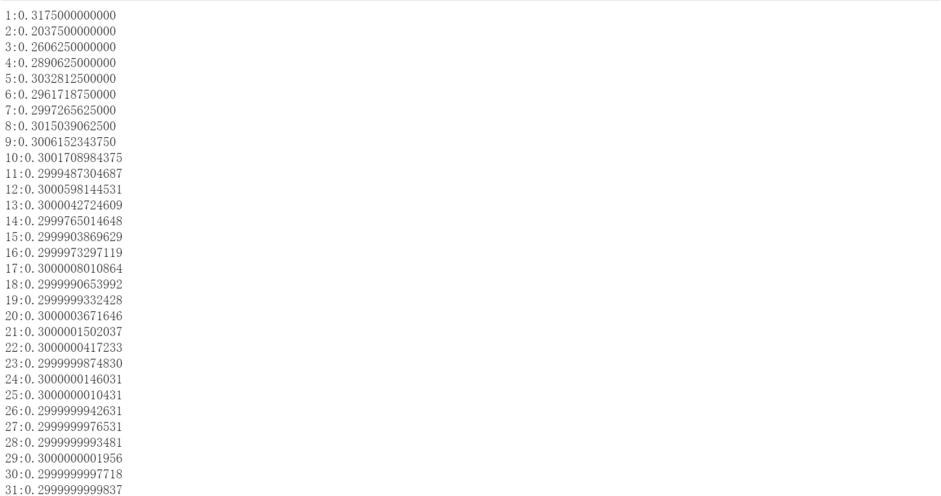

**3、（20 points）**

**图片包含 文字, 白板

已生成极高可信度的说明（A）写出对c开k次方根的牛顿迭代式。**

**（B）写出Python程序，完成对c开k次方根。试验c=10, k=3,4,5.**

**K=3时：**

**def square_root_3():**

**c=10**

**g=c/2**

**i=0**

**while abs(g*g-c)>0.00000000001:**

**g=(c/(3*g*g))+2*g/3**

**i=i+1**

**print("%d:%.13f"%(i,g))**

**图片包含 屏幕截图

已生成极高可信度的说明square_root_3()**

**K=4时：**

**def square_root_3():**

**c=10**

**g=c/2**

**i=0**

**while abs(g*g-c)>0.00000000001:**

**g=(c/(4*g*g*g))+3*g/4**

**i=i+1**

**print("%d:%.13f"%(i,g))**

**图片包含 屏幕截图

已生成极高可信度的说明square_root_3()**

**K=5时：**

**def square_root_3():**

**c=10**

**g=c/2**

**i=0**

**while abs(g*g-c)>0.00000000001:**

**g=(c/(5*g*g*g*g))+4*g/5**

**i=i+1**

**print("%d:%.13f"%(i,g))**

**图片包含 屏幕截图

已生成极高可信度的说明square_root_3()**

**4、(20 points) Let ID=your student ID. Then, let k=ID %3. So k can be 0, 1 or 2. Based on the value of your ID, you get value of k. Please tell us your k value.**

**If k==0: 做练习题1.5.1, 1.5.4, 习题1.21  
If k==1: 做练习题 1.5.2, 1.5.5， 习题1.22**

**If k==2: 做练习题 1.5.3, 1.5.6， 习题1.25**

**10185102141%3=0**

**1.5.1:根据对该消费者购买过的商品寻找公共标签，分析出该消费者的偏好领域，以及该消费者浏览何种商品的次数较多，选择相关的商品类型进行推荐。**

**消费者点开相关页面的次数以及确定购买的次数均可作为成功与否的标准，点开或购买的次数越多，说明该推荐越成功。**

**1.5.4：逻辑谬误：根据统计戴眼镜的学生平均成绩高于不戴眼镜的，所以为了提高成绩让学生都要戴眼镜。**

**1.21：X="X "**

**a=" "**

**print(X*10)**

**print(X,a*14,X)**

**print(X,a*14,X)**

**print(X,a*14,X)**

**print(X,a*14,X)**

**print(X,a*14,X)**

**print(X,a*14,X)**

**print(X,a*14,X)**

**print(X,a*14,X)**

**print(X*10)**图片包含 屏幕截图

已生成极高可信度的说明

**5、（5 points） 本题有点难，但是我故意只有5分，你自己决定要不要做此题。好吗？假如你这周做不完，下周也可以补交，但是请不要抄袭别人。我们作业的目的是帮助你学习。**

**请输出整数x（例如x=3）的平方根小数点下任意k位数的精准值。请同学们把你的代码拷贝到word报告中，并将程序的运行结果截图粘贴到代码下方。提示： 利用Python的整数可以无限多位。使用整数运算。**

**请试验至少k=10, 20, 30, 40, 50, 60, 70。最后一位允许加一或减一的不同。程序可以输出如下。x=3, 你假如有时间的话，可以分别利用二分法和牛顿迭代法来完成此题，得到相同的输出（最后一位可以不同）。其实你的程应该序可以精确到小数点后几百位，上千位都没有问题。**

**10 1.7320508075**

**20 1.73205080756887729352**

**30 1.732050807568877293527446341505**

**40 1.7320508075688772935274463415058723669428**

**50 1.73205080756887729352744634150587236694280525381038**

**60 1.732050807568877293527446341505872366942805253810380628055806**

**70 1.7320508075688772935274463415058723669428052538103806280558069794519330**

**Sorry , I can not deal with it, it is too difficult.QAQ**

**特别题1 此题不准这星期交，请在10月22日10点前交、（10 points）**

**大家听过很多红火的名词，譬如“大数据”、“人工智能”、“区块链”等等，大部分言论都是人云亦云，没有深度。作为老师，不希望你们跟着别人起哄。希望各位能深刻体会沙老师出这题的意思，就是希望各位能做有深度的思考再加上广度、融合与灵活性，中国的未来特别需要这样的人才。同学们将来也可以每年想想这题，看自己是否有更深入的想法。**

**（A）题目如下：假设你进食堂时突然莫名其妙地进入了一个时空隧道，到了一个不知名的世界，这个世界风光明媚，大家幸福安康，然而他们的国王不喜欢太浅薄的人。你被带到国王面前，别人和你说，假如国王满意你的回答，你可以自由来去人间，享受自由与无碍。但是假如国王不喜欢你的回答，你会被驱逐回人间成为一只猪。所以你要好好回答。**

**国王看到你后，一眼就对你的过往了然，知道你考上了大学，就对你出了一个问题：“请你对‘我在沙老师2018年计算机导论班受教’这句话讲一讲你的见解，并且给你的见解起个标题。”国王给你一天的时间在客房内写出你的想法。旁边有位小姑娘，神清目秀，看起来十六七岁，但是已经在这个世界很久了。别人称她为“含笑”。对你微笑说道：“不用害怕，或许你可以从时间、空间、广度、深度、分析、综合、内涵、相貌乃至于苏东坡的诗词想想。”看你还是困惑，她又说道：“没有什么标准答案，我再随便说说吧，例如所谓‘雁渡寒潭，雁过而潭不留影’。这个影子是什么？从量子力学的角度来看，这个影子的意义又是什么呢？”看你点头似乎有点想法了。含笑又说道：“其实每一个字都是大事。‘我’是什么？‘在’是什么意义？‘沙老师’称为老师，为何？‘2018’代表时间，时间是怎么回事？‘计算机导论’导向何处？以手指月吗？‘班’是众人合成，有聚有散？是有还是空？‘受’的主客是绝对吗？‘教’什么？知识是什么？智慧是什么？每一个字都是可以穷你一生去思考的。你可以针对一个字来深入。”含笑突然神情肃然：“你不要被我或任何人限制住你的思想，放开你的思维。好吗？”**

**（B）请你如实给自己打分，10分最高，0分最低，你对你的回答给几分呢？**

**你可以与任何人讨论此题。或分享心得，随便你，没有限制。**

**（后记：沙老师闻此事后，哈哈大笑，说道：“以人与猪之间换位为惩罚，难怪不少同学思想开了。现在出此题，无人猪之惩罚。大部分同学们肯定随便写写。虽然唏嘘，但也理解。”）**